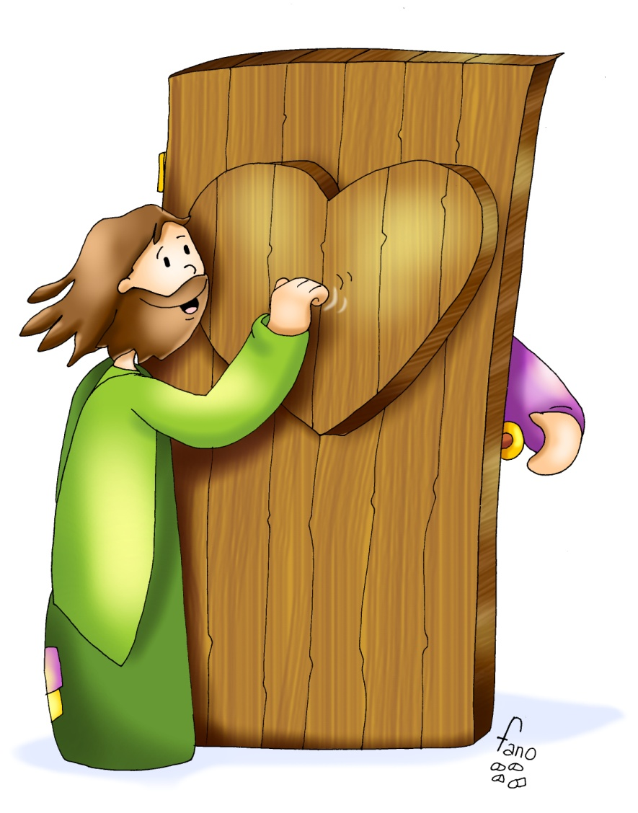

**Jesús ll-ama**

**a tu puerta.**

18-noviembre-2018

33ºORDINARIO-B